第四届广东省志愿服务金银铜奖评选表彰
活动网站操作指南

一、参评申报流程
1.参评集体和个人登录活动官方网站www.gdvolunteer.org，点击“第四届广东省志愿服务金银铜奖评选表彰活动网上申报”图标进入活动申报主页（见下图）。


2.参评集体和个人在填写申报之前，应仔细阅读活动简介中的评选表彰办法。
3.参评集体和个人在填写申报前，需注册用户账号，每个账号只能参与一次集体或个人申报。申报人请记住账号和密码，在申报资料未被审核前，可凭该账号和密码修改申报的材料（见下图）。
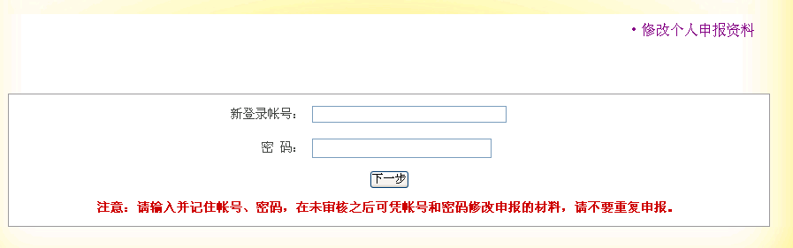

4.参评集体和个人正确选择推荐方式（含组织推荐、社会推荐和自荐），如实填写申报资料，填写完毕后按“确认”保存。
5.完成网上申报后，需要下载和填写申请表（见下图），申报的内容须与网上申报的内容保持一致。采取组织推荐的集体或个人需向所在地市志愿者联合会（青年志愿者协会、义工联）、高校青年志愿者协会、省直有关单位团工委；采取社会推荐或自荐的集体或个人需向省评审委员会秘书处办公室提交书面申请。
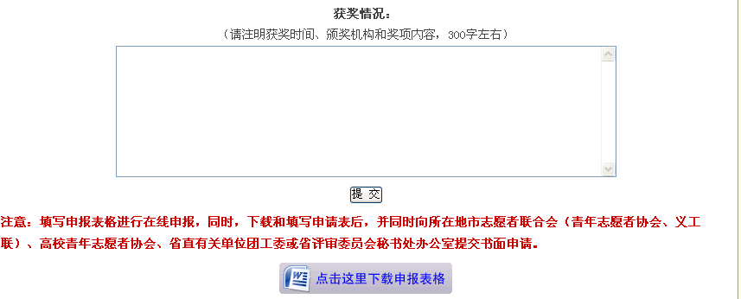

二、资料审核流程
1.各地级以上市并顺德区志愿者联合会（青年志愿者协会、义工联），广州地区中央、省属高校青年志愿者协会，省直团工委登录后台（http://zypx.gdvolunteer.cn/admin/Admin_login.asp），
输入账号和密码进入申报审核页面。
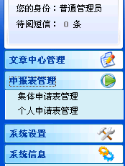

2.点击申报表管理栏目，选择集体申报表管理或个人申报表管理，对申报表进行资料确认和审核。
3.点击操作中的“查询”，查看申报表资料，对符合条件并确认推荐参评的集体或个人，勾选“选择”项，并点击“审核通过”，即可完成审核操作（见下图）。
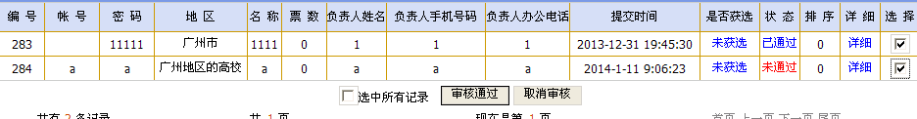

如出现操作错误或其他问题，可致电省志愿者联合会秘书处查询。（联系人黎业辉，联系电话：020-83861999）

